1. Проверка GET запроса на то, что он возвращает правильный ID.

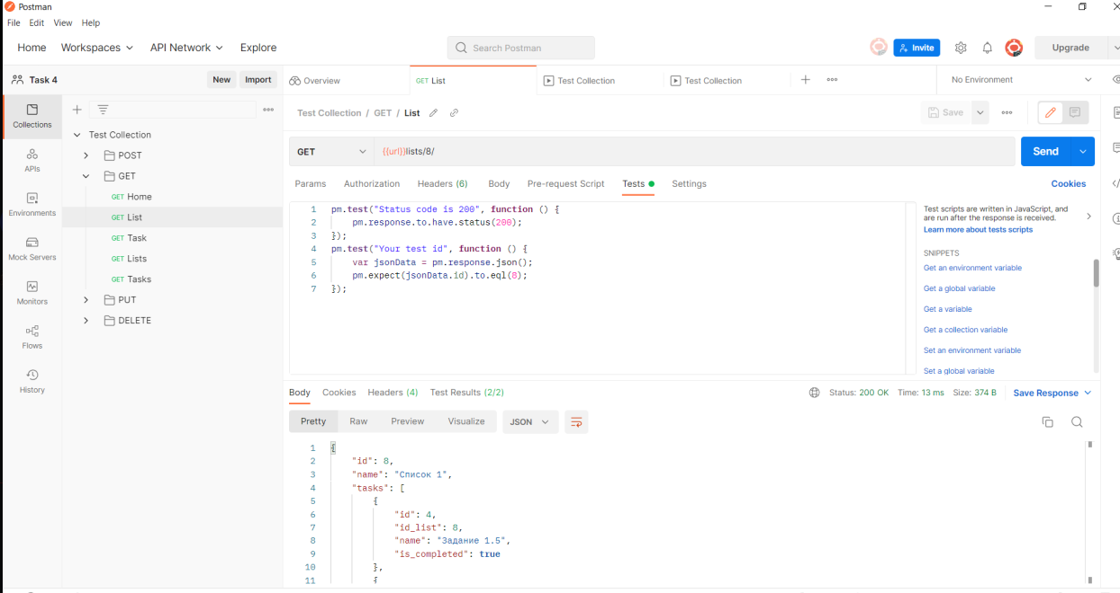

1. Добавление данных на сервер в базу данных. Проверка Post запроса

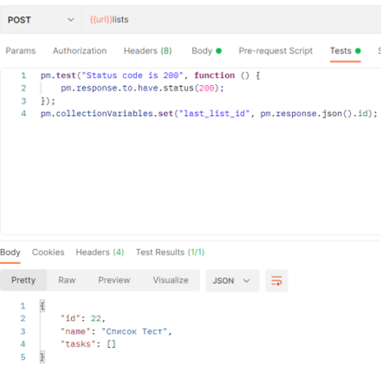

1. Проверка PUT запроса. Изменение данных.

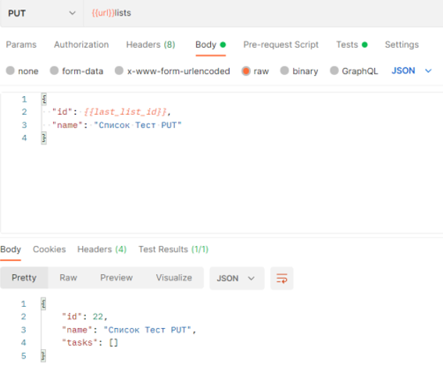

1. Проверка delete запроса. Удаление данных.

